Міністерство освіти і науки України
Міністерство охорони здоров’я України
Національний медичний університет імені О.О.Богомольця
Кафедра патологічної анатомії №1

МЕТОДИЧНІ РЕКОМЕНДАЦІЇ
ДЛЯ САМОСТІЙНОЇ РОБОТИ СТУДЕНТІВ
Назва дисципліни – Патоморфологія
Шифр дисципліни – 14.03.02 – патологічна анатомія
Рекомендується для напрямку підготовки – медицина
Класифікація (рівень) випуску – магістр
Факультет – медичний, стоматологічний
Форма навчання – очна, денна

Тема: Вступ до патоморфології. Предмет і завдання патоморфології. Основні етапи розвитку патоморфології. Методи патологоанатомічної діагностики. Методики та рівні патоморфологічного дослідження. Ультраструктурна патологія клітини та позаклітинного середовища.

«Затверджено»
Завідувач кафедри патологічної анатомії №1
______________________________
«__» ________________ 20__р.
Протокол № __________________

«Затверджено»

На методичній нараді кафедри патологічної анатомії №1
______________________________
«__» ________________ 20__р.
Протокол № __________________

Київ – 2018
ПЛАН ПРАКТИЧНОГО ЗАНЯТТЯ
1. Тема заняття: Вступ до патоморфології. Патологія ультраструктур
2. Навчальні цілі заняття:
- фахові компетентності:

- Знати, що таке патоморфологія, її завдання та цілі.
- Знати основні методи дослідження в патологічній анатомії.
- Знати основні поняття, що використовуються в патологічній анатомії при вивченні різних аспектів захворювання (етіологія, патогенез, морфогенез, патоморфоз, саногенез, танатогенез).
- Визначити особливості проведення аутопсії та основні висновки, які можна зробити під час дослідження секційного матеріалу.
- Знати, що таке біопсія, її класифікацію та важливість для лікаря-клініциста.
- Мати уявлення про молекулярні (імуногістохімічний метод) та генетичні методи дослідження (FISH-метод).
- Вміти описувати патологію ядра та його вмісту (зміна структури, розміру, форми, кількості ядер, патологія ядерець, мітозу, хромосомні мутації).
- Знати патологічні зміни клітинних органел за вміти аналізувати їх наслідки на різних рівнях організації (патологія ендоплазматичної сітки, комплексу Гольджі, мітохондрій, лізосом, пероксисом).
- Знати патологію клітинної мембрани та вміти описувати її наслідки для клітини.
- Знати патологічні зміни цитоскелету (порушення структури та функції мікрофіламентів, проміжних філаментів, мікротрубочок).

  - загальні компетентності:

- Знати зв`язок патологічної анатомії з іншими науками.
- Знати рівні організації живої матерії та методи її дослідження.
- Вміти встановлювати причинно-наслідкові зв`язки при патологічних змінах на субклітинному рівні.

3. Методи навчання: Keys-метод, Полілог, Ділова гра, метод кооперативних груп.

4. Міждисциплінарна інтеграція.
Назви попередніх дисциплін | Отримані навики
1. Нормальна анатомія  2. Нормальна фізіологія  3. Гістологія  4. Біологія  5. Мікробіологія | Знати будову та функції органів та систем, їх взаємозв`язок.  Описувати основні методи забарвлення гістологічних матеріалів.  Вміти ідентифікувати основні типи тканин.  Зобразити схематично ультраструктурну будову клітини.  Описувати будову нормальної клітини, знати функцію та структурні особливості основних складових елементів клітини.  Зобразити схематично фази клітинного циклу.  Визначати субклітинні системи забезпечення внутрішньоклітинного гомеостазу.  Пояснювати принцип реакції «антиген-антитіло».

5. Література
Основна:
- Kumar, Vinay,, Robbins, Stanley Leonard,Cotran, Ramzi S., eds. Robbins And Cotran Pathologic Basis Of Disease. Philadelphia : Elsevier Saunders, 2014. Print.
- Mitchell, Richard N.Perkins, James A.,eds. Pocket Companion To Robbins And Cotran Pathologic Basis Of Disease. Philadelphia, Pa. : Saunders, Elsevier, 2006. Print.
- Rubin, Raphael, Strayer, David S., Rubin, Emanuel, McDonald, Jay M.,eds. Rubin's Pathology: Clinicopathologic Foundations Of Medicine. Philadelphia : Lippincott Williams & Wilkins, 2012. Print.
- Rubin, Emanuel,Reisner, Howard M.,eds. Essentials Of Rubin's Pathology. Philadelphia : Wolters Kluwer Health/Lippincott Williams & Wilkins, 2014. Print.
- Kumar, Vinay,, Abbas, Abul K., Aster, Jon C.Robbins, Stanley L., eds. Robbins Basic Pathology. Philadelphia, PA : Elsevier/Saunders, 2013. Print.
- Cross, Simon S., Underwood, J. C. E.Underwood, J. C. E., eds. Underwood's Pathology: A Clinical Approach. Edinburgh : Churchill Livingstone, 2013. Print.
- Klatt, Edward C.,, Robbins, Stanley L.Cotran, RamziS.,Robbins And Cotran Atlas Of Pathology. Philadelphia, PA : Saunders/Elsevier, 2010. Print.
- Muir R, Herrington S. Muir's textbook of pathology. London: CRC Press; 2014.
- Основы патологии заболеваний по Роббинсу и Котрану / Кумар В., Аббас А.К., Фаусто Н., Астер Дж. К.; пер. с англ.; под ред. Е.А. Коган. В 3 т. Том 1: главы 1-10. - М.: Логосфера, 2014. - 624 с.
- Шлопов В.Г. Патологічна анатомія. Підручник. – Вінниця: НОВА КНИГА, 2004.
- Струков А.И., Серов В.В. Патологическая анатомия. М.: Медицина, 2010. – 848с.
- В.М.Благодаров та інш. Патологічна анатомія: керівництво до практичних занять.- Київ.- 2003.- С. 106 – 130.

Додаткова:

- Rosai J, Ackerman L, Damjanov I, Nola M. Rosai and Ackerman's surgical pathology review. Philadelphia, PA: Mosby Elsevier; 2007.
- Sternberg S, Mills S. Sternberg's diagnostic surgical pathology. Philadelphia, PA: Wolters Kluwer/Lippincott Williams & Wilkins; 2010
- WHO/IARC Classification of Tumours - WHO Blue Books
- EnzingerF, WeissS. Softtissuetumors. St. Louis (Mo.) [etc.]: Mosby; 1995.
- McKee P, Calonje E, Brenn T, Lazar A. McKee's pathology of the skin. [Edinburgh]: Elsevier Saunders; 2012.
- Автандилов Г.Г. Основы патологоанатомической практики. Руководство. М: РМАПО, 1994.
- Лекции по общей патологической анатомии (общий курс). /Под ред. В.В. Серова, М.А Пальцева - М: Медицина, 1996.
- Серов В.В, Дрозд Т.Н, Варшавский В.А, Татевосянц Г.О. Руководство к практическим занятиям по патологической анатомии. - М: Медицина, 1987.
- Цинзерлинг А.В, Цинзерлинг В.А. Патологическая анатомия. - СПб, СОТИС, 1996.
- В.М.Благодаров та інш. Загальна патологія. Taschenbuch.- Київ.- 2002.- С. 61-72.
- В.М.Благодаров та інш. Патологічна анатомія в рисунках та схемах.- Київ: ЗАТ «Атлант UMC».- 2001.- С. 34-47.
- “Тестові питання з патологічної анатомії. КРОК-1”/Під. Заг. Редакцією В.М.Благодарова, К.О.Богомолець.- Київ: Фітосоціоцентр, 2002.- С. 39 - 50.
- Претест: Загальна патологічна анатомія/ За редакцією Благодарова В.М., Богомолець К.О. - Київ: СМП “АВЕРС”, 2004. – С. 35-41
- Збірник завдань для підготовки до тестового екзамену з природничо-наукових дисциплін “Крок-1. Загальна лікарська підготовка”/ За ред. В.М.Москаленка, О.П.Волосовця, І.Є.Булах, О.П.Яворовського, О.В.Романенка, Л.І.Остапюк.- К.: Медицина.- 2004.- С. 260
- Збірник завдань для підготовки до тестового екзамену з природничо-наукових дисциплін “Крок-1. Стоматологія”/ За ред. В.М.Москаленка, О.П.Волосовця, І.Є.Булах, О.П.Яворовського, О.В.Романенка, Л.І.Остапюк.- К.: Медицина.- 2004.- С.208-209
- Основи патоморфології: У 2 ч.: Навч. Посіб. Для студ. Вищ. Мед. Навч. Зал. ІІІ-ІV рівнів акредитації/ В.М.Благодаров, К.О.Богомолець, О.Г.Рудницька та ін. – К.: ТОВ «Атлант ЮЕмСі», 2007.- Ч. 1: Загальна патоморфологія.- 198 с. (с. 67-84).
- Інтерактивний навчальний посібник: «Загальні патологічні процеси» Данилішина М.В., Рудницька О.Г., Лагода Н.М.: К. 2015р., - 142с.
- Інтерактивний навчальний посібник: «Общие патологические процессы» Данилішина М.В., Рудницька О.Г., Лагода Н.М. - К. 2015р., - 142с.
- Інтерактивний навчальний посібник: «General pathologicalprocesses» Данилішина М.В., Рудницька О.Г., Лагода Н.М. - К. 2015р., - 142с.
- Веб-сайт, що містить дані міжнародної класифікації хвороб, 10-го перегляду www/icd10data.com
- Веб-сайт кафедри: в контакті- спільноти- Кафедра патологічної анатомії НМУ

СТРУКТУРА ПРАКТИЧНОГО ЗАНЯТТЯ
- Підготовчий етап (20хв.)

Організаційна частина заняття
Заняття, їх функції та зміст | Методи контролю та навчання | Матеріали методичного забезпечення | Розподіл часу
Організаційні заходи | Привітання, перевірка присутності студентів та необхідних навчальних матеріалів, зовнішній вигляд тощо. | Академічний журнал | 1 хв.

Повідомлення теми, мети заняття
Тема: Патоморфологія – складова частина загальної патології людини, науково-прикладна дисципліна, що вивчає закономірності розвитку патологічних процесів та захворювань людини за допомогою макро- та мікроскопічних досліджень.
Ультраструктурна патологія є морфологічним проявом пошкодження клітини, вивчення якої має велике значення для розуміння закономірностей розвитку загальних патологічних процесів, синдромів, хвороб.
Мета:
Вивчити визначення, мету, основні поняття, що використовуються в патологічній анатомії при вивченні різних аспектів захворювання. Визначити методи дослідження, що використовуються в патологічній анатомії на різних рівнях організації живого.
Засвоїти патологічні зміни ультраструктур.

Мотивація навчальної діяльності
Патоморфологія є фундаментальною медико-біологічною дисципліною, що вивчає морфологічні зміни, які виникають в організмі хворої людини. Її особливістю є науково-практична спрямованість: з одного боку, це дисципліна теоретична, що вивчає загальні закономірності, властивості та явища, з іншого – практична, бо інтегрується з клінічною діяльністю та є невід'ємною частиною діагностичного та лікувального процесу.
Перші морфологічні зміни, з яких починається патологічний процес, з’являються на ультраструктурному рівні. На цьому етапі, в більшості випадків, це супроводжується функціональними розладами. Особливого значення в клініці набувають спадкові захворювання, виникнення яких пов’язане з аномаліями розвитку окремих органел клітини, що необхідно для своєчасної діагностики, розробки ефективних методів профілактики та лікування.

Заняття, їх функції та зміст | Методи контролю і навчання | Матеріали методичного забезпечення | Розподіл часу
Поставновка навчальних цілей та мотивація | Актуальність теми у практичній діяльності майбутніх лікарів різних спеціальностей | «Мотивація навчальної діяльності» | 2 хв
Контрольні питання для перевірки початкового рівня знань і умінь студентів
Теоретичні питання для самоконтролю | Індивідуальне теоретичне опитування. Рішення тестових завдань | Питання. Таблиці, малюнки. Тестові завдання | 17 хв

Матеріали методичного забезпечення підготовчого етапу заняття:
- Теоретичні питання до заняття:
- Що таке патоморфологія? Які основні положення виділяють у вивченні захворювання?
- Що таке аутопсія? Які висновки можна зробити, базуючись на вивченні секційного та операційного матеріалу?
- Що таке біопсія? Які є класифікації біопсій? При патології яких органів і систем є доцільним той чи інший вид біопсії?
- Які є методи дослідження, що вивчають захворювання на ультраструктурному та молекулярному рівні? На основі яких принципів ці методи працюють?
- Як та внаслідок чого може змінюватись структура та розміри ядра? Які виділяють патологічні зміни форми та кількості ядер?
- Які є порушення структури та розмірів ядерець, а також ядерної оболонки? Які є види ядерних включень та про що свідчить їх наявність?
- Які є види патологічних мітозів? В чому полягає сутність різних хромосомних мутацій, їх клінічне значення?
- В чому полягають патологічні зміни ендоплазматичної сітки та комплексу Гольджі?
- Патологія мітохондрій. Наслідки патологічних змін мітохондрій та їх клінічне значення.
- Патологічні зміни лізосом та їх клінічне значення. Патологія пероксисом.
- Патологічні зміни елементів цитоскелета. Клінічне значення патології мікрофіламентів, проміжних філаментів, мікротрубочок.
- Патологічні зміни цитоплазматичної мембрани. Клінічне значення порушення клітинного взаємозв`язку, зміни мембранної проникності та порушення цілісності мембрани.

- Тести

1. При рентгенологічному дослідженні кісток основи черепа виявлено збільшення порожнини турецького сідла, витончення передніх нахилених відростків, руйнування різних ділянок турецького сідла. Пухлина якої ендокринної залози може спричинити таке руйнування кістки?
A *Гіпофіз
B Вилочкова залоза
C Епіфіз
D Щитовидна залоза
E Надниркова залоза
2. До лікарні доставлено пораненого вогнепальною зброєю з сильною кровотечею. При огляді хірургом установлено, що кульовий канал пройшов через передню стінку живота, склепіння шлунка та вийшов на рівні ІХ ребра по лівій серединній пахвинній лінії. Який орган постраждав разом із шлунком?
A *Селезінка
B Ліва нирка
C Підшлункова залоза
D Поперечна ободова кишка
E Ліва частка печінки
3. Жінку госпіталізовано в клініку з симптомами гострого живота. При обстеженні виникла підозра на позаматкову вагітність. Яке з анатомічних утворень таза необхідно пропунктувати для підтвердження вірного діагнозу?
A *Excavatio rectouterina
B Excavatio vesicouterina
C Excavatio rectovesicalis
D Fossa ischiorectalis
E Processus vaginalis peritonei

4. Під час операції, маніпулюючи в ділянці між шлунком та печінкою, хірург остерігався пошкодити печінково-дванадцятипалу зв’язку, тому що там знаходиться:
A *Спільна жовчна протока, власна печінкова артерія, ворітна вена
B Спільна жовчна протока, спільна печінква артерія, ворітна вена печінки
C Власна печінкова артерія, шлунково-дванадцятипала артерія
D Ворітна вена печінки, печінкові вени
E Нижня порожниста вена, міхурова протока
5. Пацієнт, 30 років, із запаленням пульпи 2-го верхнього моляра, звернувся до лікаря зі скаргами на головний біль та виділення з носа слизового характера. Після огляду йому встановили діагноз пульпіту, ускладненого синуситом. До якої з пазух потрапила інфекція від кореня зуба?
A *Верхньощелепної
B Лобової
C Клиноподібної
D Решітчастої
E Соскоподібних комірок

6. Хворому встановлено діагноз водянки яєчка (гідроцеле). Яка з оболонок яєчка утворює порожнину, в середині якої накопичується рідина?
A *Tunica vaginalis testis
B Tunica dartos
C Fascia spermatica interna
D Fascia spermatica externa
E Tunica albuginea

7. Під час оперативного втручання на малому тазі жінки, к хірурга виникла необхідність перев’язати яєчникову артерію. Яке з утворень може бути випадково перев’язаним разом із нею?
A *Сечовід
B Маткова труба
C Кругла зв’язка матки
D Внутрішня клубова вена
E Сечівник
8. Під час клінічного обстеження у 35-річної жінки з захворюванням нирок в сечі виявлені клітини крові, фібриноген, що вірогідно пов’язано з порушенням ниркового фільтру. З яких структур складається цей фільтр?
A *Ендотелій капілярів клубочка, тришарова базальна мембрана, подоцити
B Тришарова базальна мембрана
C Ендотелій капілярів, базальна мембрана
D Подоцити, базальна мембрана
E Ендотелій, подоцити
9. В гістологічному препараті представлено поперечний зріз стінки порожнистого органа, слизова оболонка якого вкрита багатошаровим плоским незроговілим епітелієм. Який це орган?
A *Стравохід
B 12-пала кишка
C Товста кишка
D Матка
E Апендикс
10. На електронній мікрофотограммі виявляються клітини альвеол, які входять до складу аерогематичного бар’єру. Що це за клітини?
A * Респіраторні епітеліоцити альвеол
B Секреторні епітеліоцити альвеол
C Альвеолярні макрофаги
D Клітини Клара
E Мікроворсинчасті епітеліоцити
11. У крові хворого виявлено низький рівень альбумінів і фібриногену. Зниження активності яких органел гепатоцитів найбільш вірогідно зумовлює це явище?
A *Гранулярної ендоплазматичної сітки
B Агранулярної ендоплазматичної сітки
C Мітохондрій
D Комплексу Гольджі
E Лізосом
12. На мікроскопічному препараті представлений орган серцево-судинної системи. Одна з його оболонок побудована з волокон, що анастомозують між собою. Вони утворені з клітин, які з’єднані за допомогою вставних дисків. Який це орган?
A *Серце
B Вена м’язового типу
C Артерія м’язового типу
D Артерія еластичного типу
E Артеріола
13. Під час статевого дозрівання клітини чоловічих статевих залоз починають продукувати чоловічий статевий гормон тестостерон, який обумовлює появу вторинних статевих ознак. Які клітини чоловічих статевих залоз продукують цей гормон?
A *Клітини Лейдіга
B Сустентоцити
C Клітинпи Сертолі
D Підтримуючі клітини
E Сперматозоїди
14. На електронній мікрофотографії нервових клітин спиномозкового вузла виявлено органели, які складаються із цистерн, сплющених в центральній частині та розширених на периферії, та дрібних пухирців. Як називаються ці органели?
A *Комплекс Гольджі
B Центріолі
C Лізосоми
D Пероксисоми
E Мітохондрії
15. В клітині утворилися максимально спіралізовані хромосоми. Вони розміщенні на екваторі соматичної клітини. Якій фазі мітозу це відповідає?
A * Метафазі
B Телофазі
C Профазі
D Анафазі
E Прометафазі
16. У м`язах проходить інтенсивне аеробне накопичення енергії у вигляді макроергічних зв`язків АТФ. Цей процес відбувається за участю органел:
A * Мітохондрій
B Гладенької ЕПС
C Лізосом
D Гранулярної ЕПС
E Клітинного центра
17. Мукополісахаридоз відноситься до хвороб накопичення. Через відсутність ферментів порушується розщеплення полісахаридів. У хворих спостерігається підвищення виділення їх з сечею та нагромадження. В яких органелах відбувається накопичення мукополісахаридів?
A * Лізосоми
B Комплекс Гольджі
C Ендоплазматичний ретикулум
D Мітохондрії
E Клітинний центр
18. До медико-генетичної консультації звернулися батьки хворої дівчинки 5 років. Після дослідження каріотипу виявили 46 хромосом. Одна з хромосом 15-ї пари була довша від звичайної, тому що до неї приєдналася хромосома з 21-ї пари. Який вид мутації має місце в цієї дівчинки?
A * Транслокація
B Делеція
C Інверсія
D Нестача
E Дуплікація
19. Внаслідок впливу випромінювання ділянка ланцюга ДНК повернулась на 180 градусів. Яка з перелічених видів мутацій відбулася в ланцюзі ДНК?
A *Інверсія
B Делеція
C Дуплікація
D Транслокація
E Реплікація
20. У життєвому циклі клітини відбувається процес самоподвоєння ДНК. В результаті цього однохроматидні хромосоми стають двохроматидними. У який період клітинного циклу спостерігається це явище?
A *S
B Go
C G1
D G2
E М

- Контрольні питання для перевірки початкового рівня знань і умінь студентів

- Патоморфологія. Визначення, мета, завдання.
- Методи та методики дослідження в патологічній анатомії.
- Аутопсія. Визначення, мета.
- Біопсія. Визначення, класифікація.
- Додаткові методи дослідження. Діагностика ультраструктурної патології. Молекулярна діагностика.
- Патологія структури та розміру ядра, ядерець, ядерної оболонки. Класифікація, клінічне значення.
- Патологія клітинного поділу. Хромосомні мутації.
- Патологічні зміни ендоплазматичної сітки та комплексу Гольджі. Класифікація.
- Патологія мітохондрій. Класифікація, клінічне значення.
- Патологічні зміни лізосом та пероксисом.
- Патологія цитоплазматичної мембрани та елементів цитоскелета.

- Основний етап

Формування професійних навичок і вмінь (50хв.)
Проведення професійного тренінгу
Матеріали методичного забезпечення основного етапу заняття:
Патологічна анатомія:
- науково-практична дисципліна;
- складова частина патології;
- досліджує структурні основи захворювання;
- займається вивченням:
• етіології;
• патогенезу;
• морфогенезу;
• патоморфозу;
• саногенезу;
• танатогенезу.
- застосовує методи діагностики на різних рівнях організації живої матерії: аутопсію, біопсію, електронну мікроскопію, імуногістохімічне дослідження, метод експерименту.
Аутопсія – розтин тіл померлих пацієнтів.
Найбільш часто використовується метод повної евісцерації за Шором. Згідно цього способу, передбачається видалення органів шиї, грудної, черевної порожнин і тазу у вигляді одного суцільного комплексу, причому і надалі органи не відокремлюють один від одного, а вивчають їх у взаємному зв'язку.

Патологоанатомічні розтини проводяться з метою встановлення причин і механізмів смерті хворого. Порядок проведення патологоанатомічного розтину визначений у методичних рекомендаціях «Організація роботи закладів і підрозділів патологоанатомічної служби України», Киів 2017 та Загальні правила проведення патологоанатомічних розтинів померлих і прижиттєвих патоморфологічних досліджень операційного і біопсійного матеріалів», Київ 2017.
Згідно з цих нормативних актів, в обов’язковому порядку патологоанатомічні розтини померлих у закладах охорони здоров’я проводять у наступних випадках ненасильницької смерті:
- при невстановленому клінічному діагнозі і/або незрозумілій причині смерті пацієнта незалежно від термінів перебування хворого у закладі охорони здоров’я,
- при інфекційній патології або при підозрі на інфекційне захворювання,
- при наданні померлому пацієнту медичної медичної допомоги в стаціонарі менше однієї доби,

- при смерті під час проведення і в зв’язку з проведенням діагностичних, інструментальних, анестезіологічних, лікувальних заходів та вакцинації,
- при смерті під час або після оперативного втручання,
- при смерті під час або після переливання крові і/ або кровозмісників,
- при підозрі на передозування або на індивідуальну непереносимість лікарських або діагностичних препаратів,
- при онкологічних захворюваннях у випадках відсутності прижиттєвої патоморфологічної її верифікації та не встановлення локалізації первинного вогнища пухлини,
- при гострій хірургічній патології,
- при смерті від захворювань, які пов’язані з дією шкідливих професійних факторів та наслідкив екологічної катастрофи,
- при смерті жінок під час вагітності, пологів та у післяпологовому періоді, включаючи останній день післяпологового періоду,
- трупи мертвонароджених і померлих новонароджених відповідно до наказу МОЗ України № 417 «Про удосконалення дитячої патологоанатомічної служби» від 2004 року,
- при наявності письмової заяви родичів або законних представників померлого при необхідність проведення патологоанатомічного розтину.

Розтин не проводиться, коли має місце:
- наявність письмової заяви близьких родичів;
- наявність задокументованого волевиявлення покійного (відповідно до п. 1 ч. 1 ст. 6 Закону України «Про поховання і похоронну справу» від 10.07.2003 р., «усі громадяни мають право на поховання їхнього тіла та волевиявлення про належне ставлення до тіла після смерті, що, зокрема, може бути виражене у згоді чи незгоді на проведення патологоанатомічного розтину»);
- відсутність підозри на насильницьку смерть;
- релігійні та інші поважні мотиви.
Якщо смерть настала внаслідок впливу зовнішніх факторів (травми, асфіксії, дії крайніх температур, електричного струму, отруєнь тощо), після штучного аборту, проведеного поза межами медичного закладу, смерті на виробництві, при раптовій смерті дітей першого року життя та інших осіб, які не перебували під медичним наглядом, померлих, особа яких не встановлена, а також у тих випадках, коли є підозра на насильницьку смерть, розтин проводить судово-медичний експерт, який і видає лікарське свідоцтво про смерть.
:
- Трупи померлих, особи яких не встановлені, за розпорядженням головного лікаря передаються для судово-медичного розтину

Біопсія – прижиттєве видалення фрагментів тканин (біоптатів) з діагностичною метою.
Мета біопсійного дослідження:
– діагностика захворювань при невстановленому клінічному діагнозі;
– диференційна діагностика подібних за клінікою процесів;
– встановлення типу та стадії процесу, отримання прогностичної інформації;
– контроль ефективності лікування.
Види біопсій:
1. За методом вилучення матеріалу:
– аспіраційна;
– інцизійна (вирізання);
– інтраопераційна;
– прицільна (при ендоскопії);
– трепан-біопсія;
– ексфоліативна (вишкрібання з порожнини).
2. За тривалістю виконання:
– термінова («cito-біопсія») – впродовж 25 хвилин;
– планова – впродовж 5 днів.

Відповідальним за дотримання умов доправлення та збереження біоптатів (операційного матеріалу) є хірург (або інший лікар), який виконував операцію (біопсію).

Загальні вимоги щодо роботи з біоптатами при скеруванні на патогістологічне (мікроскопічне) дослідження.
1. Кожний видалений фрагмент тканини/органа має бути промаркований і зафіксований.
2. Фіксатор – розчин 10% нейтрального формаліну.
Для виготовлення нейтрального формаліну до нього додають мелену крейду (1кг на 1л).
Видалену тканину вміщують в окрему посудину (достатнього розміру та з широким горлом, або пластиковий пакет для уникнення деформації) і заливають розчином формаліну у співвідношенні 10:1 (10 частин фіксатора на 1 частину тканини (якщо посудина мала, фіксатор слід поновлювати).

При транспортуванні біопсії в холодну пору року до фіксатора треба додавати спирт. Заморожений, підсушений матеріал, або такий, що загнив, не придатний для патогістологічного дослідження та в лабораторії не приймається. Про такі випадки доповідають адміністрації лікарні. Цей факт може бути приводом для застосування адміністративних заходів відносно лікаря, який проводив біопсію.

Матеріал біопсій категорично забороняється ділити на частини й доправляти на дослідження до різних установ.
Маркування біоптатів: до посудини з біоптатом (операційним матеріалом) слід прикріпити бірку з прізвищем, ініціалами хворого та № історії хвороби (медкарти).
При вміщенні в одну посудину кількох об’єктів від різних хворих кожен з них окремо зав’язують у марлю і до нього прикріплюють бірку з цупкого паперу, який не розмокає в рідині. На бірці простим олівцем має бути вказане прізвище й ініціали хворого.

Скерування на патогістологічне дослідження
Доправлений на патогістологічне дослідження матеріал має супроводжуватись відповідним скеруванням (направленням), де коротко вказують усі необхідні дані (включно з клінічними).
Усі графи бланка-скерування заповнює лікар-клініцист у такий спосіб, щоб патологоанатом, який проводитиме дослідження, мав достатню кількість клінічних даних при оцінці виявлених морфологічних змін.
Крім клініки захворювання на бланку мають бути наведені короткі дані з анамнезу та лікування, що проводилось (загальна кількість введених цитостатиків, гормональних препаратів, характер променевої терапії, дата останньої менструації тощо) та макроскопічний опис препарату.

Доставка матеріалу здійснюється лише через відповідальну особу та фіксується у клінічному відділенні та у патогістологічній лабораторії.

Імуногістохімічне дослідження (ІГХ) – допоміжний метод молекулярної діагностики
В основі ІГХ лежить визначення певних білків у клітині, що мають антигенні властивості, за допомогою реакції «антиген-антитіло».
ГХ можна проводити на свіжезаморожених зразках або, найчастіше, на фіксованих в формаліні та залитих у парафінові блоки тканинах. Залиту в парафін тканину нарізають за допомогою мікротома на тонкі шари (4-5 мкм), якй зафіксовують на скельці для проведення подальших етапів ІГХ.
Для визначення епітопів у досліджуваній тканині за допомогою ІГХ, застосовують моноклональні або поліклональні антитіла, що мають здатність зв'язуватись виключно з досліджуваним протеїном, якщо він присутній в тканині. Більш специфічними є моноклональні антитіла.

Флюоресцентна гібридизація in situ (Fluorescence in situ hybridization, FISH) — це цитогенетичний метод, який використовується для визначення і локалізації певної послідовності ДНК на хромосомі. Для досягнення цієї мети використовуються спеціальні гібридизаційні ДНК-зонди з флюоресцентиними властивостями та комплементрані до певної ділянки ДНК. Використання FISH дозволяє визначати різноманітні хромосомні аномалії: делеції, транслокації, ампліфікації, тощоhttps://uk.wikipedia.org/wiki/%D0%A4%D0%BB%D1%8E%D0%BE%D1%80%D0%B5%D1%81%D1%86%D0%B5%D0%BD%D1%82%D0%BD%D0%B0_%D0%B3%D1%96%D0%B1%D1%80%D0%B8%D0%B4%D0%B8%D0%B7%D0%B0%D1%86%D1%96%D1%8F_in_situ - cite_note-sarrate-1.
__________________________________________________________________
Ультраструктурна патологія:
- морфологічний прояв пошкодження клітини;
- виражається змінами:
• клітинного ядра (патологія структури, розміру, кількості, форми, оболонки, ядерець; патологія мітозу; хромосомні мутації);
• цитоплазми (патологія ендоплазматичної сітки, комплекса Гольджі, мітохондрій, лізосом, пероксисом);
• цитоскелета (патологія мікрофіламентів, проміжних філаментів, мікротрубочок);
• плазматичної мембрани (патологія клітинної комунікації, порушення проникності).
ЕЛЕКТРОНОГРАМИ:
Гігантські мітохондрії. У цитоплазмі онкоцита наявна велика кількість гігантських мітохондрій округлої форми (вказані стрілками), які спричинюють виражену еозинофілію при стандартному гістологічному фарбуванні.
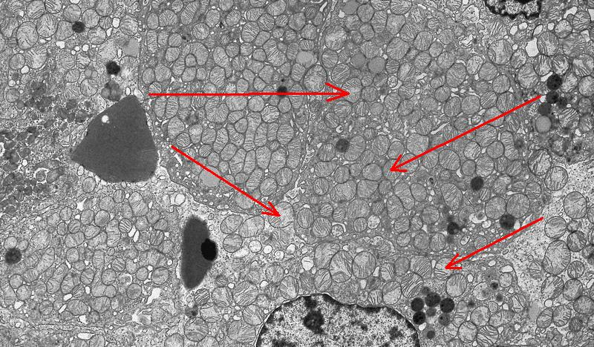
Збільшені мітохондрії та цитоплазматичні включення. Мітохондрії м`яза збільшені в розмірі та мають в собі щільні гранульовані включення (стрілки) та аномальні кисти. Наявні глікогенові включення між мітохондріями (між трикутними стрілками).
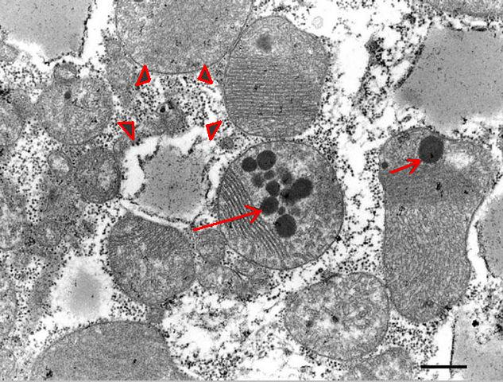
Маргінізація хроматину та вірусні включення. В препараті наявна тубулярна епітеліальна клітина нирки пацієна з поліомавірусною інфекцією. В клітині відмічається периферичне розташування ядерного хроматину (червоні стрілки). Також в ядрі наявні дрібні вірусні включення (сині стрілки).
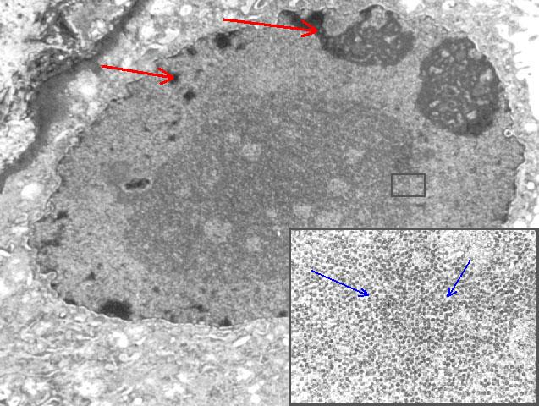

МІКРОПРЕПАРАТИ:

Апоптоз. Препарат представлений гермінальним центром фолікула лімфатичного вузла з явищами апоптозу, що спостерігається утворенням апоптотичних тілець (вказано стрілкою).
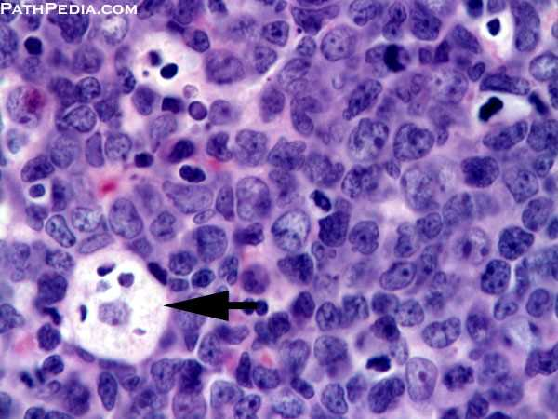

Гігантська багатоядерна клітина сторонніх тіл. В препараті наявні гігантські клітини макрофагального походження (вказано чорними стрілками), які мають велику кількість ядер (червоні стрілки), безладно розташованих в центрі та на периферії цитоплазми.
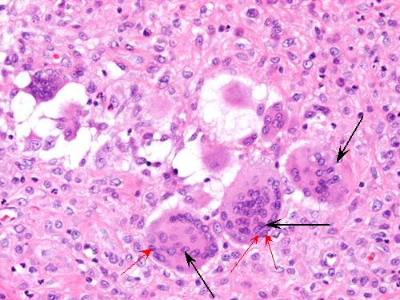

Патологічні мітози. В препараті наявні патологічних мітози (вказано стрілками), що є характерним для клітин злоякісних новоутворень.
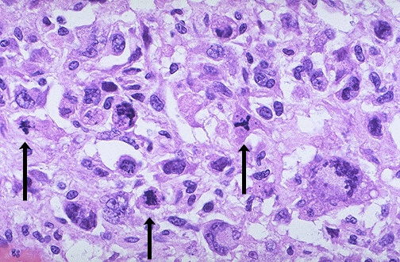

Збільшення розміру та кількості ядерець. Клітини пухлини містять у собі збільшене ядро з великими вираженими ядерцями, кількість яких збільшена.
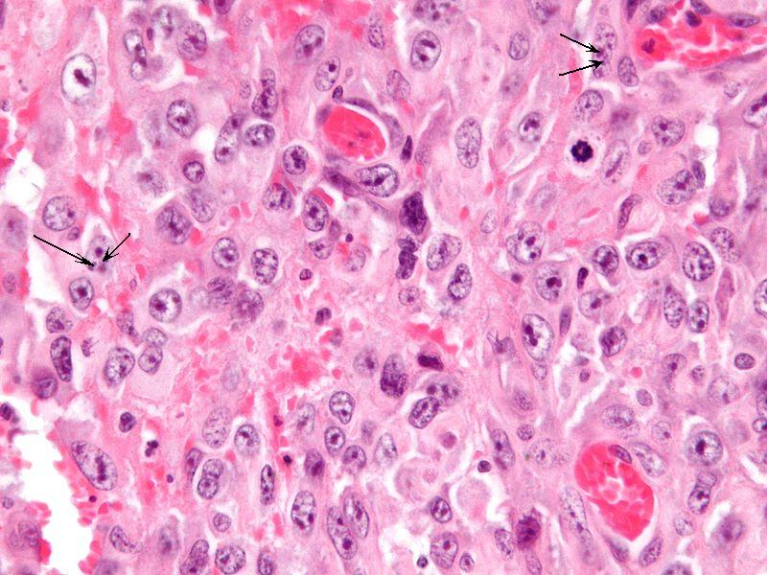

МАКРОПРЕПАРАТИ
Крилоподібні складки при синдромі Тернера. Однією з характерних фенотипових рис пацієнтів із синдромом Тернера (Шершевського-Тернера) є наявність шкірних складок на шиї (птерігіум).
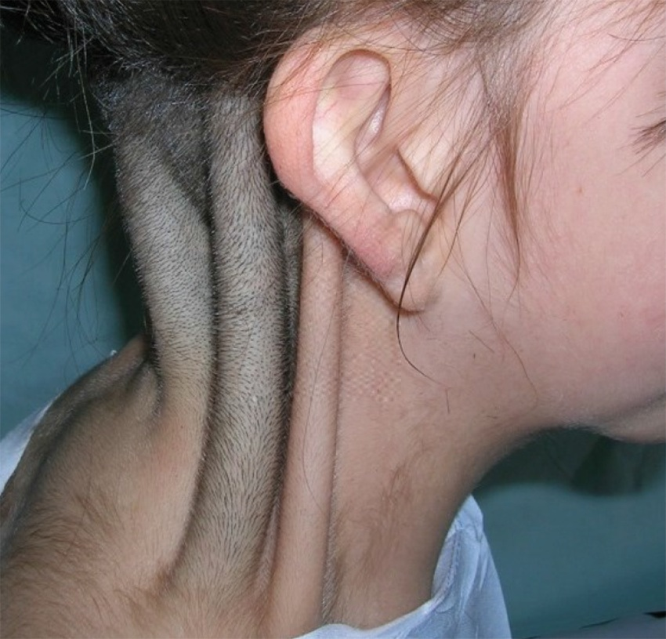

Гангрена кінцівок. Змертвілі тканини ущільнені, чорного кольору, чітко відмежовані від здорової частини зоною гіперемії.

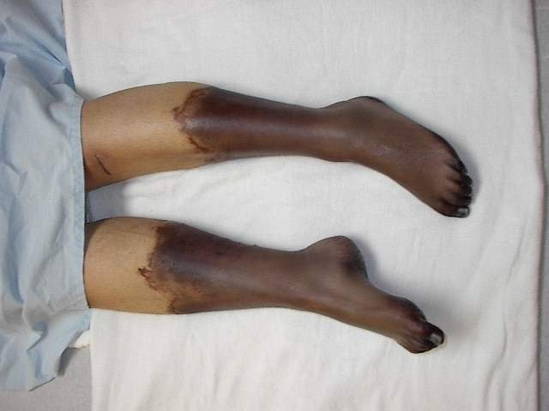

Ерозії та гострі виразки шлунка. На мікропрепараті відзначається набряклість та гіперемія слизової оболонки. Спостерігається велика кількість хаотично розташованих, різних за розмірами, округлої форми та з гладенькими краями поверхневих дефектів, дно яких прикривають накладання чорного кольору.
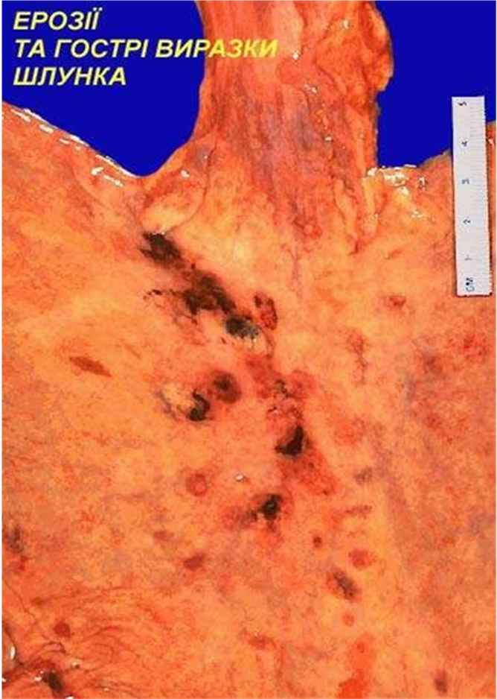

Алгоритми для формування професійних вмінь і навичок
Еталон діагностики | Засоби та умови дослідження | Критерії самоконтролю
Вивчення основних методів дослідження | Співвіднесення різних методів дослідження з висновками, що завдяки ним можна отримати | Логічне мислення лікаря, вміння знаходити причинно-наслідкові зв’язки
Вивчення ультраструктурної патологїї | Діагностування певної ультраструктурної зміни та визначення іх можливих клінічних наслідків. | Чітке розуміння зв`язку між порушенням тієї чи іншої клітинної структури та наступними проявами на вищому рівні організації

- Практичні завдання.

Типові:
- Діагностувати різні види ультраструктурної патології на електронограмах. Описати ці зміни.
- Діагностувати ту ультраструктурну патологію, що є доступною для вивчення на світловому рівні. Описувати мікропрепарати.
- Описувати рівні організації живої матерії, виходячи з представлених електронограм, макро- та мікроскопічних препаратів.

Нетипові:
- Діагностувати та описати зміни в електронограмах «Гігантські мітохондрії», «Збільшені мітохондрії та цитоплазматичні включення», «Маргінізація хроматину та вірусні включення».
- Діагностувати патологію ультраструктур та описати зміни в мікропрепаратах «Апоптоз», «Гігантська багатоядерна клітина сторонніх тіл», «Патологічний мітоз», «Збільшення розміру та кількості ядерець».
- Описати та визначити рівень ураження в макроперпаратах «Крилоподібні складки при синдромі Тернера», «Гангрена кінцівок», «Ерозії та гострі виразки шлунка».

- Завдання для самостійної роботи та роботи в малих групах (інтерактивні методи навчання)

№ | Основні завдання | Вказівки до завдання | Відповіді
 | Дати визначення аутопсії та по черзі назвати висновки, які може зробили лікар під час проведення цього дослідження. | Що таке аутопсія?  Що визначає лікар під час розтину? | Аутопсія – це дослідження, що полягає в розтині та дослідженні органів та тканин трупа.  Лікар визначає:  - причину та механізми смерті;  - особливості перебігу захворювання;  - правильність клінічного діагнозу;  - ефективність лікувальної тактики.
 | Дати визначення біопсії та вказати її значення в клінічній практиці. | Що таке біопсія?  Що можна визначити за допомогою біопсії? | Біопсія – це прижиттєве взяття тканини з діагностичною метою.  Біопсія:  - верифікація клінічного діагнозу;  - визначення тактики лікування;  - диференційна діагностика;  - визначення прогнозу.
 | Вказати класифікацію біопсій та назвати органи та захворювання, при яких є доцільним той чи інший варіант біопсії. | Які є види біопсій?  Що таке ексцизійна біопсія та коли доцільно її використовувати?  Що таке інцизійна біопсія? Коли доцільно використовувати?  Що таке трепан-біопсія? Для патології яких органів вона є доцільною?  Що таке аспіраційна біопсія? При якій патології вона доцільна?  Що таке ексфоліативна біопсія?  Що таке прицільна біопсія? Коли є доцільним її використання? | Ексцизійна, інцизійна, трепан-біопсія, аспіраційна, ексфоліативна, прицільна  Ексцизійна біопсія – забір для дослідження патологічного утворення повністю. Вивчення патології лімфатичних вузлів, новоутворень шкіри.  Інцизійна біопсія – забір для дослідження фрагмента патологічного утворення. Діагностика патології м`яких тканин, шийки матки тощо.  Трепан-біопсія – забір стовпчика тканини за допомогою спеціальної голки – трепана. Захворювання молочної залози, простати, печінки, нирки.  Аспіраційна біопсія – взяття матеріалу з порожнин за допомогою шприця. Використовують для вивчення плевральної рідини, ендометрія.  Ексфоліативна біопсія – взяття матеріалу шляхом вишкрібання тканини з поверхні органа. Наприклад, вивчення ендометрія, шийки матки.  Прицільна біопсія – взяття матеріалу за допомогою ендоскопа. Доцільна при гастроентерологічній патології, при діагностиці утворень бронхів, сечового міхура тощо.
 | Перелічити патологічні зміни клітинного ядра, їх наслідки. | Які можуть бути зміни структури та розміру ядра, його форми та кількості?  Які ви знаєте зміни структури та форми ядерець? Які бувають ядерні включення?  Які є патології мітозу? | Зміни структури та розміру: поліплоїдія, анеуплоїдія; маргінізація хроматина, конденсація еухроматинових структур, дисфункціональне, або токсичне набрякання. Зміни форми та кількості: багатоядерність, поява «супутника ядра», без`ядерність.  Зміни ядерець: збільшення розміру та кількості ядерець, гіпергранульованість ядерець, дисоціація ядерець, сегрегація ядерець.  Ядерні включення: ядерні цитоплазматичні, справжні ядерні, ядерні вірусобумовлені.  Патологія мітозу: ушкодження хромосом (затримка клітин в профазі, порушення спіралізації та деспіралізації хромосом, фрагментація хромосом, поява мостів між хромосомами в анафазі, раннє роз`єднання сестринських хроматид, пошкодження кінетохору), пошкодження мітотичного апарату (затримка розвитку мітозу в метафазі, розосередження хромосом в метафазі, трьохгрупова метафаза, порожня метафаза, повна метафаза, багатополюсні мітози, асиметричні мітози, моноцентричні мітози, К-мітози), порушення цитотомії (передчасна цитотомія, затримка цитотомії, відсутність цитотомії).
 | Перелічити патологічні зміни цитоплазми | Які є зміни ендоплазматичної сітки (ЕПС)?  Які існують патологічні зміни комплексу Гольджі?  Які є варіанти патології мітохондрій?  Які є патологічні зміни лізосом та пероксисом? | Зміни ЕПС: гіперплазія гранулярної ЕПС та рибосом, атрофія гранулярної ЕПС, спрощення структур гранулярної ЕПС, дезагрегація рибосом і полісом, утворення аномальних рибосомально-пластинчатих комплексів; гіперплазія мембран гранулярної ЕПС, атрофія та редукція гранулярної ЕПС).  Патологія комплексу Гольджі: гіпертрофія, атрофія.  Патологія мітохондрій: зміна розмірів та кількості мітохондрій, поява включень, деформація та агрегація крист.  Патологічні зміни лізосом та пероксисом: дестабілізація мембран лізосом, порушення функції лізосом; зміна числа пероксисом, деградація нуклеотидів пероксисом, порушення пероксисомного матриксу.
 | Перелічити наслідки змін цитоскелету | Які патологічні стани є наслідком порушеня мікрофіламентів, проміжних філаментів та мікротрубочок? | Мікрофіламенти: деякі види холестазу.  Проміжні філаменти: алкогольний гіалін, деякі кардіоміопатії.
- Заключний етап (10хв.)

Підведення підсумків заняття

Матеріали методичного забезпечення заключного етапу заняття:

Тести

Назвати рівні організації, на яких можна вивчати захворювання: а)… б)… в)… г)… д)… е)… є)…

Варіанти зміни кількості ядер: а)… б)… в)…

Патологічні зміни ядерець: а)… б)… в)…

Види ядерних включень: а)… б)… в)…

Класифікація патології мітозу: а)… б)… в)…

Які є хромосомні аберації: а)… б)… в)… г)… д)…

Які виділяють зміни клітинних мембран: а)… б)… в)… г)… д)…

Зміни ендоплазматичної сітки: а)… б)… в)… г)… д)…

Патологія комплексу Гольджі: а)… б)…

Класифікація патологічних змін мітохондрій: а)… б)… в)…

Класифікація патології мітохондрій: а)…б)…

Приклади патології мікрофіламентів: а)… б)… в)…

Приклади змін проміжних філаментів: а)… б)… в)…

Контрольні задачі

Задача № 1.
При зовнішньому огляді 24-річного пацієнта відзначались наступні зміни: складка на верхніх повіках, косий розріз очей, пласка потилиця, маленькі вушні раковини, поперечна складка на долоні, короткі кінцівки. А) Якому захворюванню відповідає такий фенотип? Б) Яка пара хромосом уражена? В) Як називається ця хромосомна аномалія?
А) Синдром Дауна. Б) 21 пара. В) Трисомія.
Задача № 2.
При розтині 20-річного пацієнта, який при житті страждав на хворобу Помпе, відмічається гепатоспленомегалія, кардіомегалія та макроглосія. А) Яка ультраструктурна патологія мала місце даного пацієнта? Б) Як називається група захворювань, яка поєднує в собі аналогічні патології? В) Порушення обміну якої речовини відмічаються у таких пацієнтів?
А) Патологія лізосом Б) Хвороби накопичення, або тезаурисмози (глікогенози) В) Глікоген.
Задача № 3.
При розтині 36-річного пацієнта відмічаються ознаки хронічного запалення дихальних шляхів. З дитинства пацієнт стояв на обліку в отоларинголога з приводу хронічного отиту та синуситу. За життя пацієнт не мав дітей, хоч і був одруженим протягом 12 років. А) Яким є найбільш вірогідний діагноз? Б) Патологія яких органел лежить в основі цього захворювання? В) Що саме викликало вищезгадані клінічні прояви?
А) Синдром Картагенера (синдром нерухомих війок) Б) Патологія мікротрубочок. В) Порушення мукоциліарного кліренсу призводило до утворення сприятливих умов для інфікування дихальних шляхів. Безпліддя викликано нерухомістю хвоста сперматозоїда, адже хвіст є еквівалентом війкам.

Надання завдань для самостійної роботи.

1. Описати патологічні зміни різних органел із паралеллю з клінічною практикою.
2. Встановити послідовність змін на всіх рівнях організації при пошкодженні різних органел.

Оцінювання.

«5» – 90-100%
«4» – 80-90%
«3» – 70-80%
«2» – <70%

- Критерії оцінки практичних навичок: «5», «4», «3», «2».

Фахові компетентності: 5% х 15 пунктів
Загальні компетентності: 5% х 5 пунктів

- Демонстрація практичних навичок: «5», «4», «3», «2».

Фахові компетентності: 10% х 5 пунктів
Загальні компетентності: 10% х 5 пунктів

- Оцінка виконання тестів різних рівней: «5», «4», «3», «2».

«5» – 90-100%
«4» – 80-90%
«3» – 70-80%
«2» – <70%

- Оцінка виконання ситуаційних задач: «5», «4», «3», «2».

«5» – 5 задач
«4» – 4 задачі
«3» – 3 задачі
«2» – <3 задач

- Оцінка роботи в малих групах:

0 балів – пасивний студент
1 бал – активний студент
2 бала – гіперактивний (проактивний) студент.

